检 察 工 作 简 报

（第73期）

雅安市雨城区人民检察院 2020年4月22日

雨城区人民检察院党组书记、代理检察长
走访全国人大代表庹庆明 主动接受监督

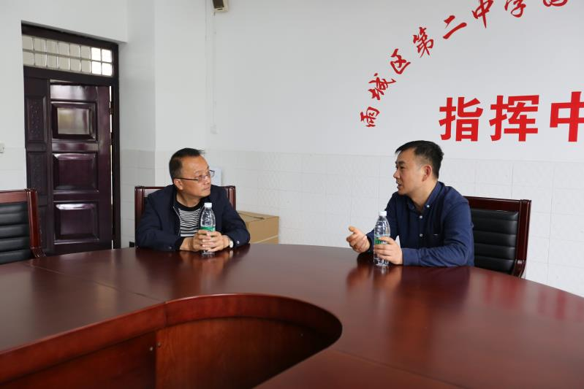
为认真落实最高人民检察院张军检察长“持续做精做细代表委员联络工作”的要求，进一步自觉接受人大代表监督，紧紧依靠人大代表开展检察工作。2020年4月17日，雨城区人民检察院党组书记、代理检察长专程走访辖区全国人大代表庹庆明，听取意见建议，主动接受监督。
陶涛同志向全国人大代表庹庆明汇报了我院2019年的检察工作情况、取得的工作成绩以及2020年以“走在前列、全面开创、引领发展”为目标的工作思路，从各个方面让庹庆明代表更加深入了解我院的检察工作，接受监督。
全国人大代表庹庆明表示：一是从近几年雨城区社会治安的情况可以看出，检察机关在维护社会稳定方面所作出的努力；二是雨城区院在保护未成年人方面具有一块响亮的品牌，一直走在全国的前列；三是希望在疫情乐观的情况下，从关心关爱未成年人的角度出发，让庭审走进校园，潜移默化的影响学生，提高学生遵纪守法的意识；四是检察机关在办理具有一定代表性案件时，希望能够组织老师、学生、家长代表参与旁听。让老师在教育方面有新的教学方法，让家长对孩子有新的教育启示，让学生对此类案件有一定的警示教育作用。

报：雅安市人民检察院、区委办、区人大办、区政府办、区政协办、区委政法委
送：本院领导
发：本院各科、局、室、队
雅安市雨城区人民检察院办公室 2020年4月22日印

